Câu 20: [HH12.C1.3.BT.b] (THPT Lê Hoàn - Thanh Hóa - Lần 1 - 2017 - 2018 - BTN) Cho lăng trụ có đáy là tam giác đều cạnh , và tạo với mặt đáy một góc . Tính thể tích khối lăng trụ.
A. . B. . C. . D. .
Lời giải
Chọn B
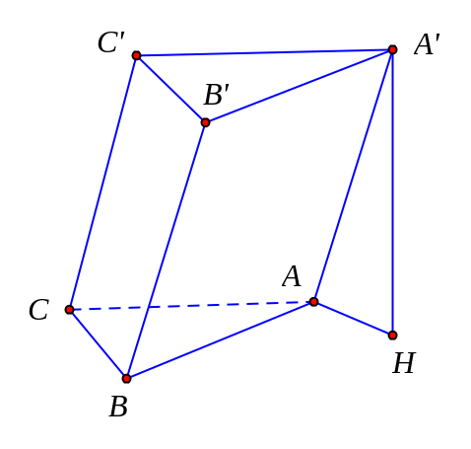
Kẻ tại
Suy ra góc giữa và đáy bằng
.
Do đó .
Câu 34: [HH12.C1.3.BT.b] (THPT Lê Hoàn - Thanh Hóa - Lần 1 - 2017 - 2018 - BTN) Cho khối lăng trụ tam giác đều có cạnh đáy là và khoảng cách từ đến mặt phẳng bằng . Tính thể tích của khối lăng trụ .
A. . B. . C. . D. .
Lời giải
Chọn D
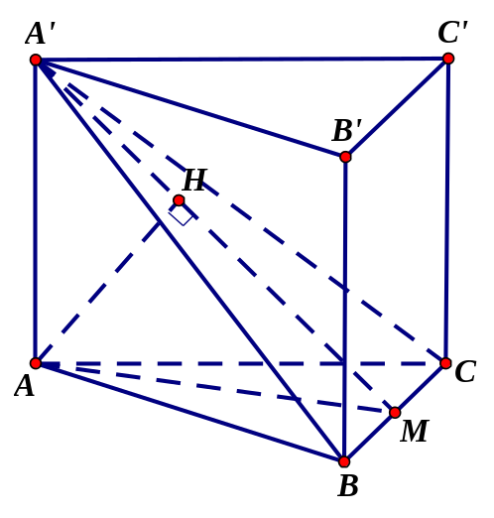
Gọi là trung điểm , là hình chiếu của trên . Nhận xét .
Tam giác vuông tại nên có:
.
Thể tích của lăng trụ là .
Câu 42: [HH12.C1.3.BT.b] (THPT Quảng Xương 1 - Thanh Hóa- Lần 1- 2017 - 2018 - BTN) Cho khối lăng trụ tam giác đều có cạnh đáy bằng và mỗi mặt bên có diện tích bằng . Thể tích khối lăng trụ đó là
A. . B. . C. . D. .
Lời giải
Chọn B
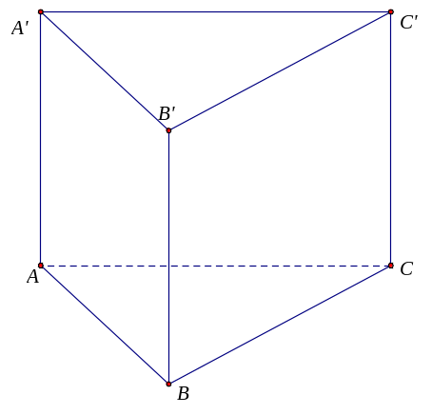
Do là khối lăng trụ tam giác đều nên là hình chữ nhật.
Mặt khác mỗi mặt bên có diện tích bằng nên .
Thể tích khối lăng trụ là .
Câu 50: [HH12.C1.3.BT.b] (Chuyên Thái Bình - Lần 3 - 2017 - 2018 - BTN) Cho khối lăng trụ đứng có đáy là tam giác vuông vuông tại , , . Đường thẳng tạo với mặt phẳng góc . Tính thể tích khối lăng trụ đã cho.
A. . B. . C. . D.
Lời giải
Chọn B
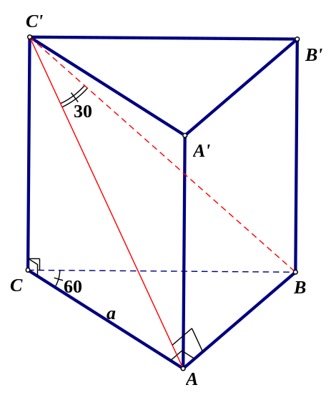
Ta có , dễ thấy góc giữa đường thẳng tạo với mặt phẳng là góc . Suy ra .
Vậy .
----------HẾT----------
Câu 45: [HH12.C1.3.BT.b] (THPT Tứ Kỳ - Hải Dương - Lần 2 - 2017 - 2018 - BTN) Tổng diện tích các mặt của một hình lập phương bằng cm². Thể tích của khối lập phương đó là:
A. . B. . C. . D. .
Lời giải
Chọn A
Gọi là độ dài cạnh của hình lập phương.
Tổng diện tích các mặt của một hình lập phương là: cm.
Thể tích của khối lập phương đó là: cm³.
Câu 46: [HH12.C1.3.BT.b] (THPT Tứ Kỳ - Hải Dương - Lần 2 - 2017 - 2018 - BTN) Cho khối lăng trụ đứng có đáy là tam giác cân với , mặt phẳng tạo với đáy một góc . Tính thể tích của khối lăng trụ đã cho
A. . B. . C. . D. .
Lời giải
Chọn A
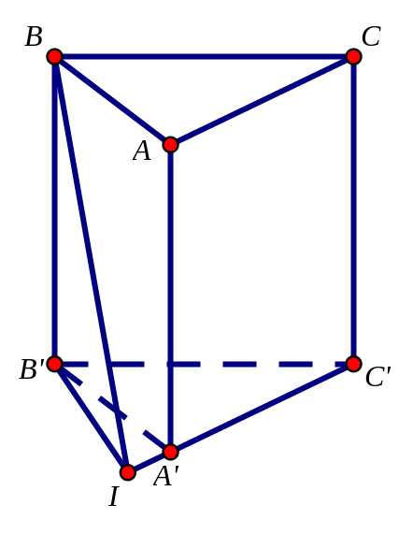

Hạ . Khi đó ta có
Vì . Do đó .
Suy ra
Mặt khác .
Vậy thể tích khối chóp là .
Câu 18: [HH12.C1.3.BT.b] (THPT Yên Lạc - Vĩnh Phúc- Lần 3 - 2017 - 2018 - BTN) Cho hình lăng trụ đều có cạnh đáy bằng . Đường thẳng tạo với mặt phẳng một góc . Thể tích khối lăng trụ theo .
A. . B. . C. . D. .
Lời giải
Chọn D
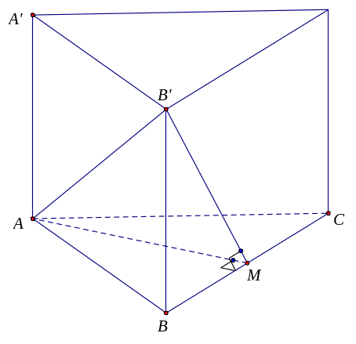
Gọi là trung điểm của cạnh . Do là hình lăng trụ tam giác đều nên ta có
.
Xét tam giác vuông ta có .
Xét tam giác vuông ta có .
Thể tích khối lăng trụ là .

